**Подключение к компьютеру ИБП**

Как подключить бесперебойник к компьютеру? Чтобы подключить ИБП к сети необходимо воспользоваться питающим кабелем, идущим в комплекте. После подключения начнётся зарядка аккумуляторной батареи. При подключении оборудования необходимо выключить ИБП и компьютер. Подключение бесперебойника к компьютеру обязательно должно производиться после отключения ИБП и всех компонентов в схеме. Затем остаётся подключить компьютер в соответствующее гнездо. Кроме компьютера к ИБП можно подключить и периферию. Если конструкцией предусмотрена возможность линий связи, то их тоже следует подключить сразу.

Стоит помнить, что выходные разъёмы не равноценны, поэтому подключение ИБП к компьютеру стоит производить с учётом этого. Например, у модели Eaton 9130 они разделены на 2 группы. К первой подключается важная нагрузка, которая обеспечивает оборудование питанием при отключении энергии. Ко второй группе подключается некритичная нагрузка, например, устройства вывода звука. Питание нагрузки, относящееся к первой группе, будет в приоритете.

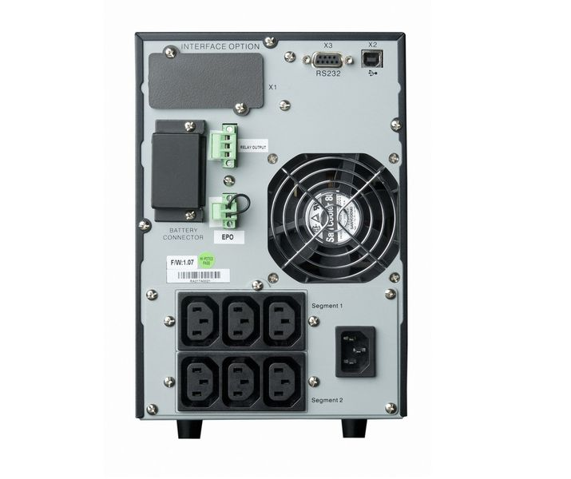

*ИБП Eaton 9130 вид сзади*

Теперь вы знаете как правильно подключить бесперебойник к компьютеру, но есть ещё один нюанс, который необходимо учитывать. Порядок включения несколько изменится, когда в схеме подключения компьютера к сети появится ИБП. Всякий раз при включении компьютера сначала будет необходимо включить ИБП, в противном случае акб быстро износятся.

Как подключить монитор к бесперебойнику? Эта процедура ничем не отличается от подключения компьютера. Если ваш монитор имеет отдельный блок питания, то его необходимо подсоединить к ИБП с помощью подходящего кабеля. Установить и правильно подключить бесперебойник подобного типа очень просто.Подключение ИБП к любой другой офисной технике осуществляется по аналогичной схеме.